Modul obsluhující dva sériově zapojené li-on článeky

Jan Chroust

Modul je osazen obvodem pro zajištění nabíjení dvou sériově zapojených li-on článků. Samozřejmostí je moderní obvod pro měření zbývající energie a celkové monitorování článků. Výstupem je I2C sběrnice. Článek je ošetřen proti případnému poškození přepětím.

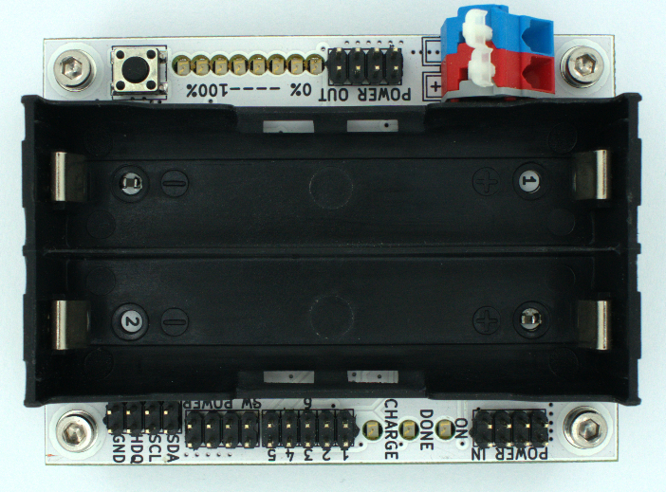 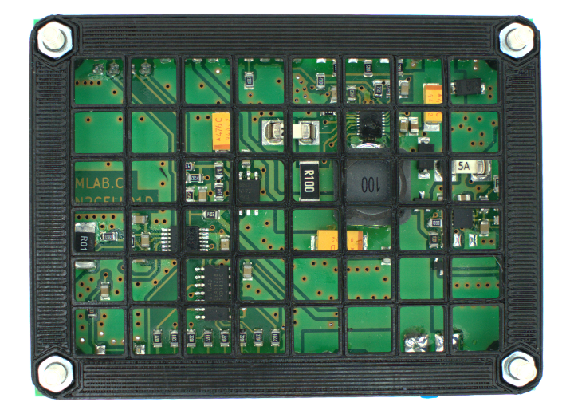

# Technické parametry

|  |  |  |
| --- | --- | --- |
| **Parametr** | **Hodnota** | **Poznámka** |
| Napájení | 12 V |  |
| Pouzdro na články | 2x18650 |  |
| Rozhraní | I2C, HDQ |  |
| Integrované obvod: | BQ24103 | Nabíjení |
|  | BQ34Z100 | Měření článku |
| Rozměry | 80.77 x 60.45 x 16 mm | Výška nad základní deskou |

# Popis konstrukce

## Nastavení děliče u BQ34Z100 pro měření napětí

Dělič pro měření napětí je tvořen odpory R23 a R24. Hodnota napětí na pinu BAT nesmí přesáhnout 900 mV, proto se hodnota odporu vypočítá následujícím vzorcem:

Výsledkem je pro dva články 137,5 kΩ, ale z důvodu lepší dostupnosti byl zvolen obvod R24 140kΩ. R23 16k5.

Výpočet hodnoty dělícího poměru v mV, který se zapisuje do nastavení obvodu se dopočítá tímto vzorcem:

Po vložení hodnot:

Výsledná hodnota poměru:

Po převod na HEX (tato hodnota se vkládá):

# Schéma

# Osazení a oživení

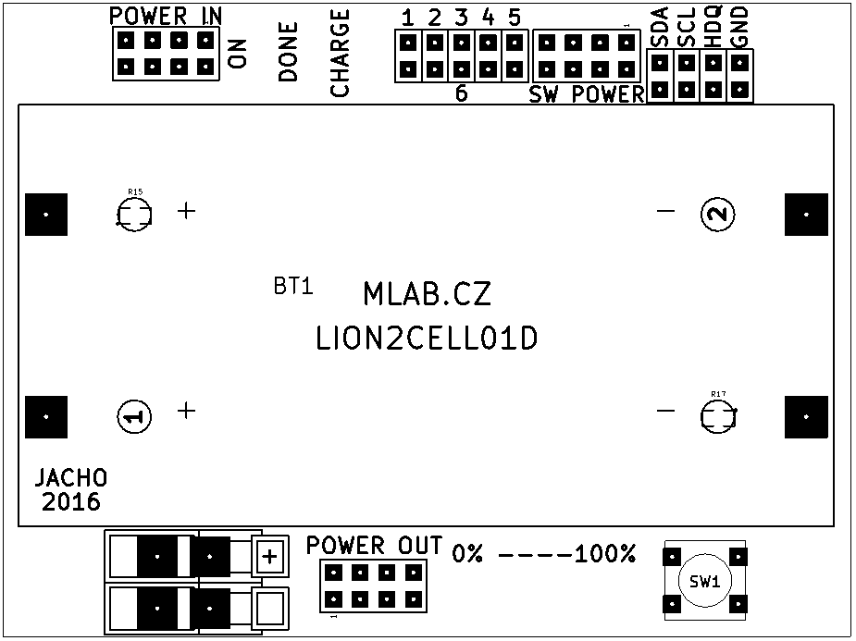

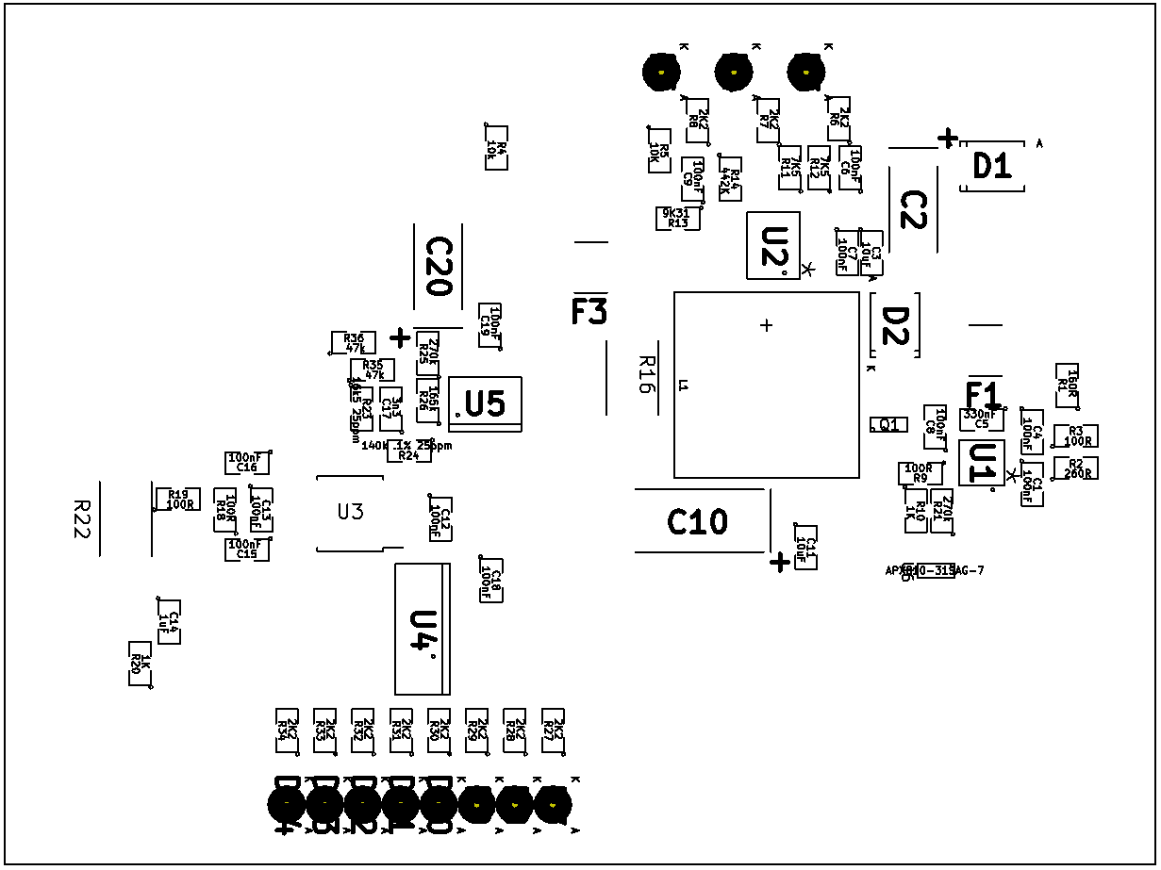

### Osazení

|  |  |  |  |
| --- | --- | --- | --- |
| **Označení** | **Typ** | **Pouzdro** | **Počet** |
| BT1 | 2x18650_LION-RESCUE-LION2CELL01C | 2LION | 1 |
| C1,C4,C6,C7,C8,C9,C12,C13,C15,C16,C18,C19 | 100nF | SMD-0805 | 12 |
| C2 | 47uF | TantalC_SizeC_Reflow | 1 |
| C3,C11 | 10uF | SMD-0805 | 2 |
| C5 | 330nF | SMD-0805 | 1 |
| C14 | 1uF | SMD-0805 | 1 |
| C17 | 3n3 | SMD-0805 | 1 |
| D1,D2 | M4 | SMA_Standard | 2 |
| J1,J7,J13 | JUMP_4X2 | Straight_2x04 | 3 |
| J2,J3,J5,J6,J10,J11,J12,J14 | JUMP_2x1 | Straight_1x02 | 8 |
| J4 | JUMP2_2x1 | Straight_1x02 | 1 |
| J8,J9 | CONN1_1 | WAGO256 | 2 |
| L1 | DE1205-10 | DE1205-10 | 1 |
| P1,P2,P3,P4 | _ | MountingHole_3mm | 4 |
| Q1 | IRLML6244 | SOT-23 | 1 |
| R1 | 160R | SMD-0805 | 1 |
| R2 | 260R | SMD-0805 | 1 |
| R3,R9,R18,R19 | 100R | SMD-0805 | 4 |
| R4 | 10k | SMD-0805 | 1 |
| R5 | 10K | SMD-0805 | 1 |
| R6,R7,R8,R27,R28,R29,R30,R31,R32,R33,R34 | 2K2 | SMD-0805 | 11 |
| R10,R20 | 1K | SMD-0805 | 2 |
| R11,R12 | 7K5 | SMD-0805 | 2 |
| R13 | 9K31 | SMD-0805 | 1 |
| R14 | 442K | SMD-0805 | 1 |
| R15 | NCP21XV103J03RA | SMD-0805 | 1 |
| R16 | 0R1 | R_2512 | 1 |
| R17 | 10K NTC | SMD-0805 | 1 |
| R21,R25 | 270k | SMD-0805 | 2 |
| R23 | 16k5 25ppm | SMD-0805 | 1 |
| R24 | 140k .1% 25ppm | SMD-0805 | 1 |
| R26 | 165k | SMD-0805 | 1 |
| U4 | SN74HC164D | SO-14 | 1 |
| SW1 | SW_PUSH | SW_PUSH_SMALL | 1 |
| U3 | BQ34Z100 | TSSOP-14_4.4x5mm_Pitch0.65mm | 1 |
| U1 | BQ29209 | VSON-8 | 1 |
| C10 | 100uF | TantalC_SizeD_Reflow | 1 |
| U2 | BQ24103 | VQFN-20 | 1 |
| F1 | 5A | Drzak_2410 | 1 |
| F3 | 2A | Drzak_2410 | 1 |
| D7,D8,D9,D10,D11,D12,D13,D14 | ORAGE | LED_1206 | 8 |
| D3,D4 | Green | LED_1206 | 2 |
| D5 | Red | LED_1206 | 1 |
| J15 | CONN_2 | SMD_1_2x2 | 1 |
| C20 | 10uF | TantalC_SizeC_Reflow | 1 |
| U5 | TPS76601 | SO-8 | 1 |
| R35,R36 | 47k | SMD-0805 | 2 |
| U6 | APX810-31SAG-7 | SOT-23 | 1 |
| R22 | 0R01 75PPM | SMD-2512 | 1 |

### Oživení

Nejprve je dobré zkontrolovat PCB, zda je dobře zapájené. Následně se mohou vložit baterie. Je potřeba dodržet pořadí vyznačené pod pouzdrem. Nejprve se vkládá baterie do pozice 1 a pak teprve do pozice 2. Prohození pořadí může způsobit, že se modul nebude chovat správně. Po vložení článků by se měli rozsvítit všechny oranžové LED pro diagnostiku zbývající energie článků (může být zhaslí libovolný počet, ale z většiny případů jsou rozsvíceny).

Dále se může vyzkoušet před nahráním programu, zda je ve funkčním stavu nabíjecí část. Po zapojení 12V adaptéru by se měla rozsvítit jedna zelené LED detekující připojení napájení. Následně by se měla rozsvítit červená LED indikující, že modul nabíjí, nebo druhá zelená LED že jsou články již nabity.

Program pro nahrání parametrů do obvodu pro měření energie článků se nachází ve složce SW daného modulu v SVN MLAB. Program je vytvořen v PYMLAB, který je potřeba mít nainstalovaný. Nejsnadnější instalace je pomocí modulu USBI2C01A.

Po nahrání programu je potřeba vyndat články a vložit je zpět v již popsaném pořadí.

Pro ověření, že se program dobře nahrál, slouží druhý program, který vyčítá naměřená data.

Program, který se nahrává do obvodu je nastaven na baterie 18500 firma Panasonic typ NCR18650B. Jmenovité napětí 3,6 V. Kapacita 3350 mA. V případě užití jiných baterií, je potřeba nahrávané parametry pozměnit. Modul bude fungovat, ale udávaná data o kapacitě článků nebudou věrohodná. Měření napětí na článcích, protékajícího proudu a teploty článku bude v pořádku.

Po vložení článků je potřeba provést minimálně jeden vybíjecí a nabíjecí cyklus, aby byli hodnoty zbývající energie přesnější. Čím déle bude obvod připojen s články, budou se hodnoty zlepšovat. Pokud dojde k vyndání článků, měly by cykly proběhnout nanovo. V případě, že nato není čas, tak obvod provede odhadnutí zbývající kapacity článků.

Modul je vybaven obvodem, který vyrovnává napětí na obou článcích, aby bylo stejné. Vyrovnávání se provádí tak, že jeden z článků je vybíjen. Tento vybíjecí proud měřící obvod zaznamenává. Pohybuje se řádově na hodnotě 10mA.